VÝZKUMNÝ ÚSTAV ROSTLINNÉ VÝROBY v.v.i.
Drnovská 507
161 06 Praha 6-Ruzyně
telefon: 233 022 111
IČO: 00027006 DIČ: CZ00027006
Objednávka číslo OB-2023-00000800
Dodavatel Číslo objednávky uvádějte na faktuře, jinak nebude faktura proplacena
Thermofisher Scientific
 | Položka | Množství | Jednotka | Popis | Cena  (včetně DPH)
1 |  | 1 | Baleni | TaqMan universal mmix (4440049) | 78 000
2 |  | 10 | Baleni | MicroAmp Optical 96-well | 13 100
 |  |  |  | reaction plate (N8010560)
3 |  | 4 | Baleni | Optical caps (4323032) | 9 400
4 |  | 1 | Baleni | High-capacity RNA-to-cDNA kit | 60 500
 |  |  |  | (4388950)
161000
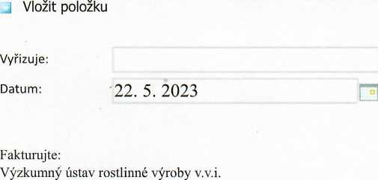
Drnovská 507 161 06 Praha 6 22.05.2023

IČO: 00027006
DIČ: CZ 00027006
Bank.spojení: 25635061/0100

